Министерство образования и молодежной политики Рязанской области
ОГБПОУ «Кадомский технологический техникум»

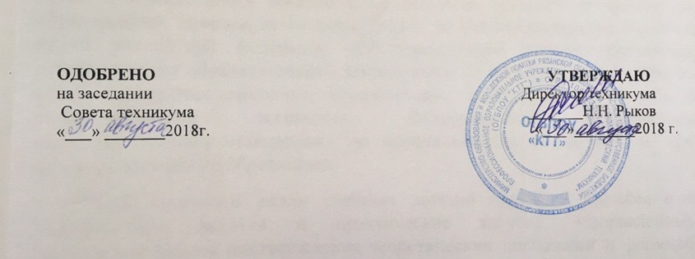

ПОЛОЖЕНИЕ
об объектовом звене предупреждения и ликвидации
чрезвычайных ситуаций (ЧС)
и гражданской обороны (ГО)

п.г.т. Кадом
1. ОБЩИЕ ПОЛОЖЕНИЯ.
- Настоящее Положение определяет принципы построения, порядок выполнения задач, основы функционирования объектового звена предупреждения и ликвидации чрезвычайных ситуаций и гражданской обороны.

- Положение разработано на основании Федеральных законов "О защите населения и территорий от чрезвычайных ситуаций природного и техногенного характера" (М 68-ФЗ от 21.12.1994 г.), "О гражданской обороне" (№ 28-ФЗ от 12.02.1998 г.), Постановления Правительства РФ "О единой государственной системе предупреждения и ликвидации чрезвычайных ситуаций" (от 30.12.2003 г. № 794 в ред. от 27.05.05г.).

2. СОСТАВ ОБЪЕКТОВОГО ЗВЕНА ЧС и ГО:
- директор техникума — руководитель гражданской обороны (РГО);
- председатель комиссии по чрезвычайным ситуациям и обеспечению пожарной безопасности (КЧС и ПБ);
- комиссия по чрезвычайным ситуациям и обеспечению пожарной безопасности (КЧС и ПБ) — координирующий орган;
- штаб по делам ГО и ЧС — постоянно действующий орган, управления по делам ГО и ЧС;
- дежурная служба — орган повседневного управления;
- система связи и оповещения;
- эвакуационная группа;

3. ОСНОВНЫЕ ЗАДАЧИ ОБЪЕКТОВОГО ЗВЕНА РСЧС и ГО
- Участие в проведении единой государственной политики по предупреждению и ликвидации чрезвычайных ситуаций.
- Защита жизни и здоровья персонала, членов их семей и обучающихся, материальных ценностей, уменьшение возможного ущерба от ЧС, определение потребностей в силах, материально-технических и финансовых ресурсах для ликвидации ЧС.
- Обеспечение постоянной готовности органов управления, средств связи и оповещения.
- Планирование, подготовка и осуществление мероприятий по предупреждению ЧС в техникуме.
- Создание запасов СИЗ для постоянного состава и обучающихся.
- Обучение персонала и обучающихся действиям в ЧС, подготовка и повышение квалификации руководящего состава и членов КЧС и ПБ.
- Учет всех возможных потенциальных источников ЧС, в том числе за пределами техникума, определение степени их опасности.

4. ФУНКЦИОНИРОВАНИЕ ОБЪЕКТОВОГО ЗВЕНА РСЧС
1. В зависимости от обстановки для объектового звена РСЧС устанавливаются три режима функционирования: повседневной деятельности, повышенной готовности, чрезвычайной ситуации.

Режим повседневной деятельности — функционирование объектового звена РСЧС в мирное время при нормальной, радиационной, химической, биологической, гидрометеорологической, сейсмической обстановке, при отсутствии эпидемий, эпизоотии, эпифитотий.
Выполняются превентивные мероприятия по предупреждению и ликвидации ЧС, повышению безопасности и защиты персонала, членов их семей и обучающихся от возможных ЧС мирного времени и факторов (последствий) военных действий.
Осуществляются мероприятия по поддержанию в готовности органов управления к действиям в ЧС.
Режим повышенной готовности — функционирование объектового звена РСЧС при ухудшении, радиационной, химической, биологической, гидрометеорологической, сейсмической обстановки, при получении прогноза о возможном возникновении ЧС или угрозе начала военных действий.
При режиме повышенной готовности непосредственное руководство объектовым звеном РСЧС осуществляет комиссия по чрезвычайным ситуациям и обеспечению пожарной безопасности (КЧС и ПБ).
При необходимости усиливается дежурная служба.
Принимаются меры по защите персонала, членов их семей и обучающихся.

Режим чрезвычайной ситуации — функционирование объектового звена РСЧС при возникновении и ликвидации ЧС в мирное время, а также в случае применения противником современных средств поражения.
При чрезвычайном режиме принимаются меры по защите персонала, членов их семей и обучающихся. Приводится в готовность защитное (подвальное) помещение к приему укрываемых, проводятся эвакуационные мероприятия.
Осуществляется информирование (доклад) вышестоящего органа управления об обстановке и возможном её развитии, о ходе ликвидации ЧС, о целесообразности привлечения дополнительных сил и средств.
Решение о введении режимов функционирования объектового звена РСЧС принимает территориальная или ведомственная комиссия по чрезвычайным ситуациям с учетом конкретной обстановки, сложившейся на территории техникума или вблизи него (при угрозе или возникновении чрезвычайной ситуации).

2. Объектовое звено РСЧС в своей деятельности по вопросам предупреждения и ликвидации ЧС взаимодействует с КЧС и ПБ района, штабом ГО и ЧС города (района).
В случае недостатка собственных сил и средств для локализации и ликвидации ЧС, КЧС и ПБ техникума обращается за помощью к взаимодействующим органам.
Порядок обмена информацией о ЧС, представления донесений о возникновении, развитии и ликвидации ЧС с взаимодействующими органами определяется в соответствии с планом действий по предупреждению и ликвидации ЧС.

3. Состав, задачи, полномочия и организация работы КЧС и ПБ, штаба ГО, дежурной службы, должностных лиц объектового звена РСЧС определяются приказами по техникуму, положениями, инструкциями и функциональными обязанностями, утверждаемыми директором техникума — руководителем ГО.

